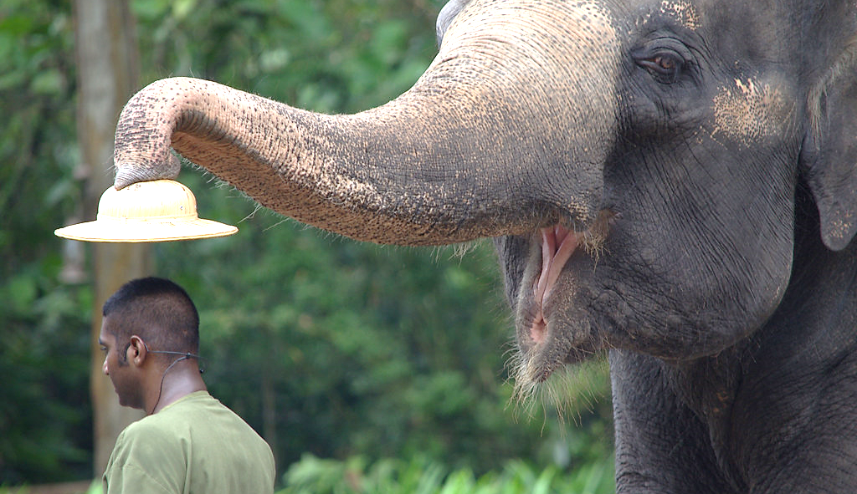
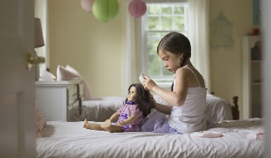
- Käännä seuraavat lauseet niin, että kerrot mitä la niña pukee/laittaa päälle verbillä poner ja mitä hän riisuu/ottaa pois verbillä quitar. Muista käyttää refleksiivipronomini se, jos la niña on verbin kohde ja datiivipronomini le, jos la niña tekee samat asiat nukelle.

Tengo frío en la cabeza.
Je je je… Le quito el sombrero a este tipo.

¿A quién?
Se = Itselleen / Itseltään | Le = Hänelle / Häneltä
(Tyttö)lapsi laittaa hatun päähänsä. | (Tyttö)lapsi laittaa hatun nukelle.
0. La niña se pone el sombrero. | La niña le pone el sombrero a la muñeca.
(Tyttö)lapsi ottaa hatun pois päästään. | (Tyttö)lapsi riisuu nukelta hatun pois.
1.
(Tyttö)lapsi laittaa kengät jalkaan. | (Tyttö)lapsi laittaa nukelle kengät.
2.
(Tyttö)lapsi riisuu kengät jalastaan. | (Tyttö)lapsi riisuu nukelta kengät.
3.
(Tyttö)lapsi pukee housut. | (Tyttö)lapsi pukee nukelle housut.
4.
(Tyttö)lapsi riisuu (t-)paidan. | (Tyttö)lapsi riisuu nukelta paidan.
5.
Yo no quiero afeitarme. ¡Me gusto mucho así!

¡Quiero afeitar a este cliente!

  - Käännä suomenkieliset lauseet espanjaksi ja espanjankieliset lauseet suomeksi.

En español | En finés
Mi despertador siempre despierta a todo el barrio. | 1.
2. | Sinä heräät aina kuudelta.
Podéis levantar la mano si tenéis preguntas. | 3.
4. | Me nousemme sängystä kahvin haistaessamme.
Él siempre lava su coche a mano. | 5.
6. | Pesen hampaani ennen nukkumanmenoa.
¡Argh! Cuando hablas así, me duchas con tu saliva. | 7.
8. | Amerikkalaiset käyvät suihkussa koko ajan.
A veces maquillo a mi hermana. | 9.
10. | En koskaan laittaa meikkiä, kun käyn rannalla.
¿Puedes vestir a los maniquíes del escaparate? | 11.
12. | Sinun täytyy pukeutua nopeasti.

- Refleksiivipronominit muuttavat seuraavien verbien tarkoitukset. Mitä verbiä tulisi käyttää jokaisessa lauseessa?
Sin pronombre | Con pronombre
Dormir: nukkua | Dormirse: nukahtaa
Encontrar (o → ue): löytää | Encontrarse (o → ue): löytää sattumalta, estar (kirjak.)
Ir: mennä | Irse: lähteä
Llevar: viedä, kantaa, pitää päällä | Llevarse: ottaa mukaan
Quedar: sopia tapaamisesta, olla jäljellä | Quedarse (en): jäädä jhk., pitää jtk. itselleen

- Cuando Pedro cuenta historias, yo cierro los ojos y ____________________ ¡Qué pesado es!
- Después de clase tengo que _______________________ a ver al dentista.
- No _______________________ las palomitas de maíz, y la película está a punto de empezar. ¡Es una catástrofe!
- A veces _______________________ muchas horas y cuando me despierto estoy cansada.
- Después de probarme toda esta ropa, creo que _______________________ los pantalones pero no las camisetas.
- ¿Cuándo ______________________ tú y yo para practicar español?
- El hotel _______________________ en un lugar privilegiado, pero el camino hasta allí es infernal.
- ¿Ustedes pueden ____________________ un rato con nosotros o tienen que _________ ya?
- Un momento, tenemos que encontrar mis sandalias antes de ______________________ ¡Yo nunca ____________________ botas de goma cuando vamos a la playa!
- ¡No _______________________ leche en la nevera! Bueno, aquí tienes cinco euros para comprar una caja. Puedes _____________________ la vuelta (vaihtoraha).

Estoy bien, pero no me queda dinero y la sanidad privada es muy cara.

¿Cómo se encuentra usted?
- Osa vai loppuun? Käännä lauseet niin, että näkyy, onko asia tehty loppuun vai ei.
Sin pronombre | Con pronombre
Comer: syödä jotakin | Comerse: syödä jonkun ruoan loppuun
Tomar: juoda jotakin (nautinto) | Tomarse: juoda jonkun juoman loppuun
Beber: juoda jotakin (jano) | Beberse: juoda jonkun juoman loppuun
Leer: lukea jotakin | Leerse: lukea jonkun tekstin loppuun

- Aion juoda yskälääkkeen (el jarabe) loppuun.

- Voin lukea artikkelin silla välin, kun (mientras) sinä luet sanomalehteä.

- Nyt juomme kahvikupin. Sen jälkeen voimme syödä pullia (bollos).

- Yleensä me juomme paljon vettä lautasellisen paellaa syödessämme/silloin, kun me syömme lautasellisen paellaa.

- Haluatko syödä kakun jämät (los restos de la tarta)? Minulla ei enää ole nälkä.

Oh shit! Se tarkoittaa, että minun pitää kääntää lauseet itse.

Saa etsiä irtonaisia sanoja, mutta ei saa käyttää käännösohjelmia

